Netz39 Totem
Idee: Aufbau mit Logo + Netzwerk/Strom + Fancy für 35C3 und andere Veranstaltungen
- Phase 1: Logo-Aufbau Holz/Plexiglas mit WS2812 et al. zur Fancy-Farbsteuerung
- Phase 2: Fuß zum Aufstellen des Logos mit Netzwerk- und Stromanschlüssen für Assemblies etc.
- Phase 3: Logo drehbar gelagert (Rotation parallel zum Schwerkraftvektor)
Nebenbedingungen:
- das Totem muss sich gut mitnehmen lassen (Transport mit Klein-PKW möglich)

Provisorium
Es gibt ein Provisorium das bereits folgende Punkt erfüllt:
- N39-Logo vorhanden
- Standfuß vorhanden
- lässt sich gut mitnehmen
- lasst sich gut drehen
- es blinkt bunt
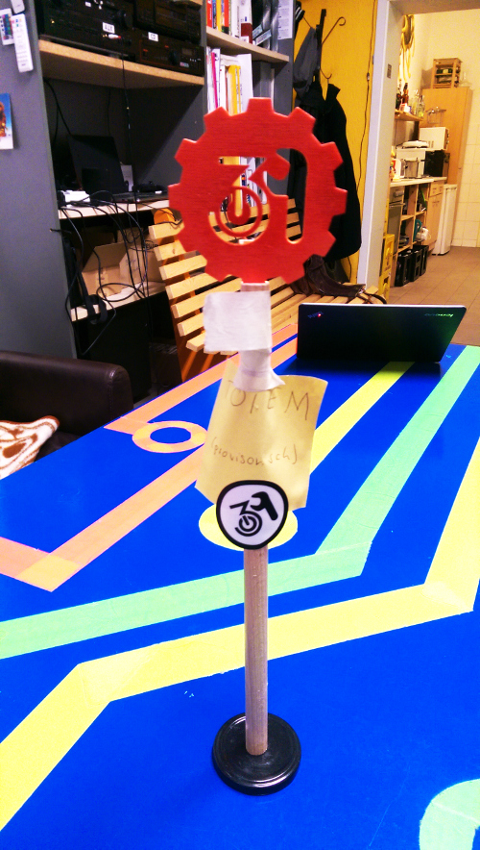Provisorisches Totem
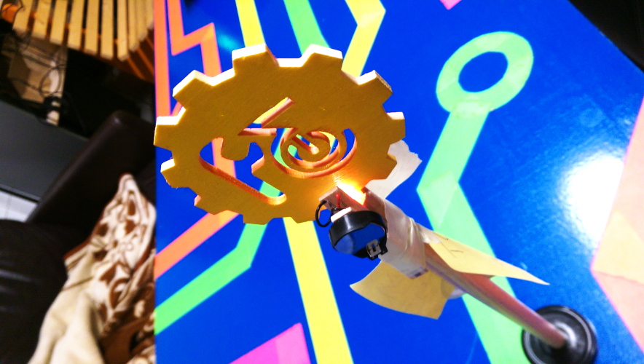N39-Logo auf provisorischem Totem mit provisorischer Beleuchtung

